Развлечение по экологии «Спасём лес»
Цель: продолжить экологическое образование детей.
Задачи:
-повторить правила поведения в лесу,
-развивать чувство ответственности за природу, чувство дружбы и взаимопомощь,
-воспитывать экологическую культуру детей.
Ход развлечения.
Ведущий: Дети, нам прислали телеграмму.
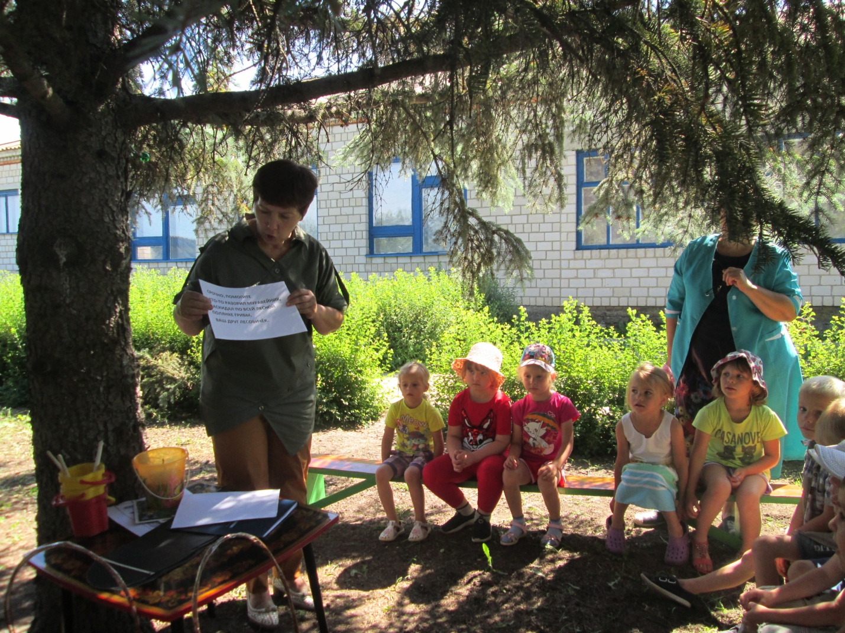

Но сначала нам надо повторить правила поведения в лесу.
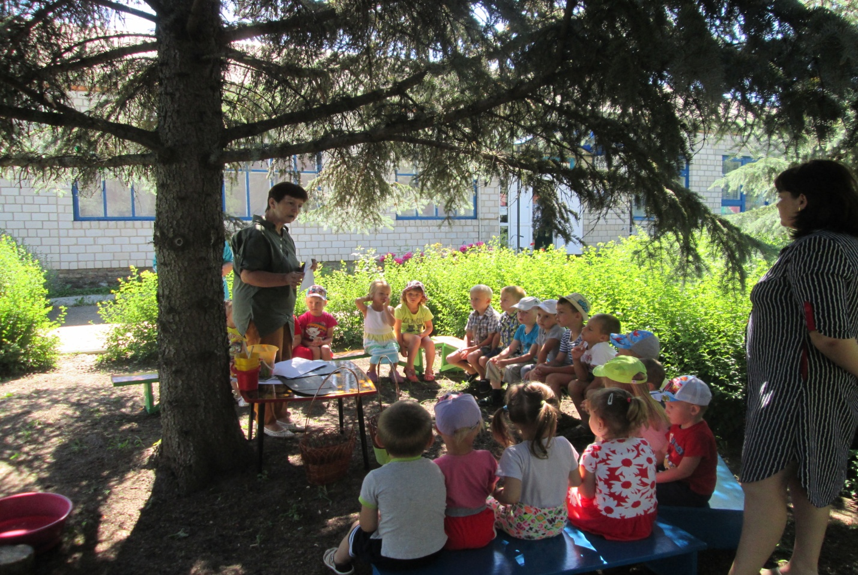 Появление лесовичка.
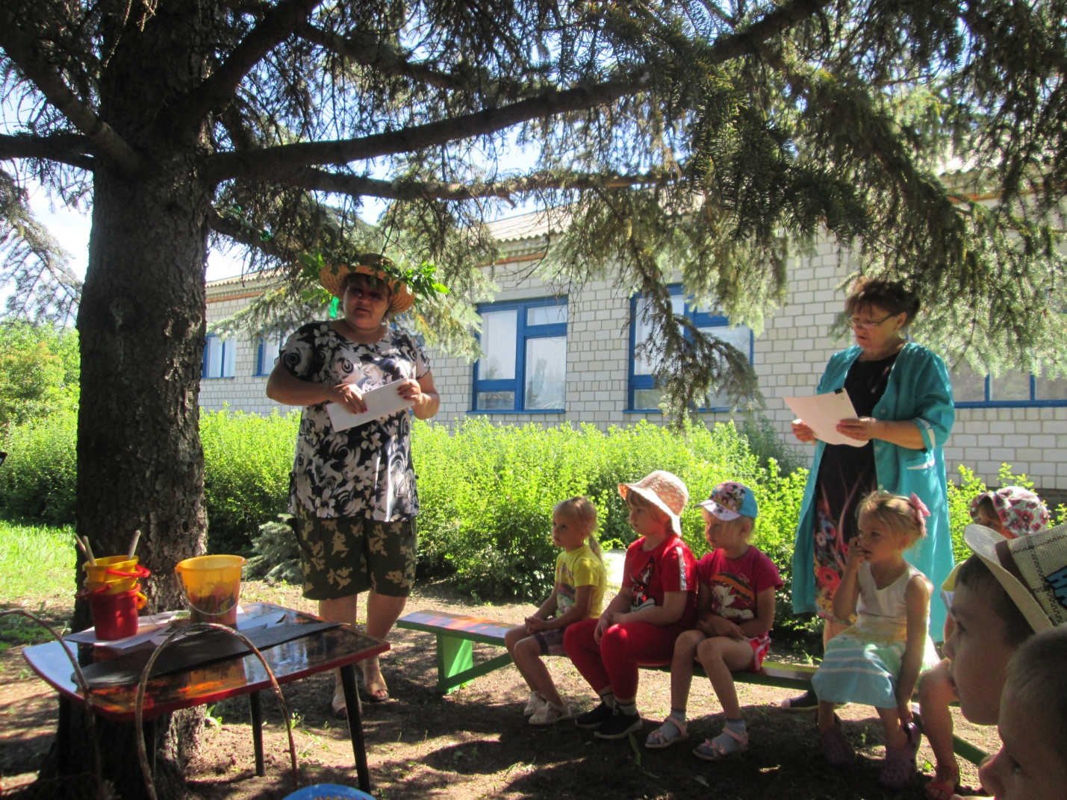
Ребята, давайте уберём мусор на поляне, и тогда снова полянка расцветёт, и на неё прилетят красивые бабочки!
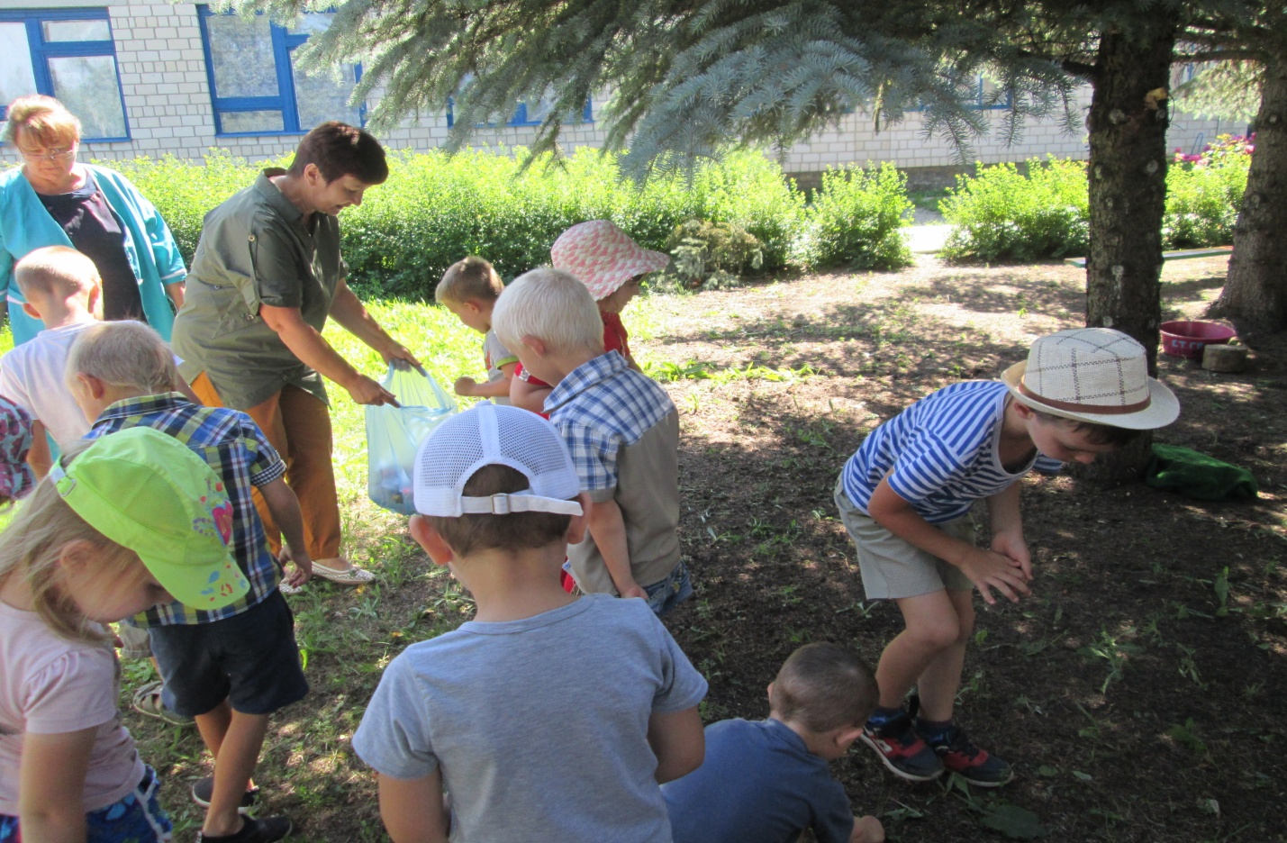
Игра «Так бывает или нет».
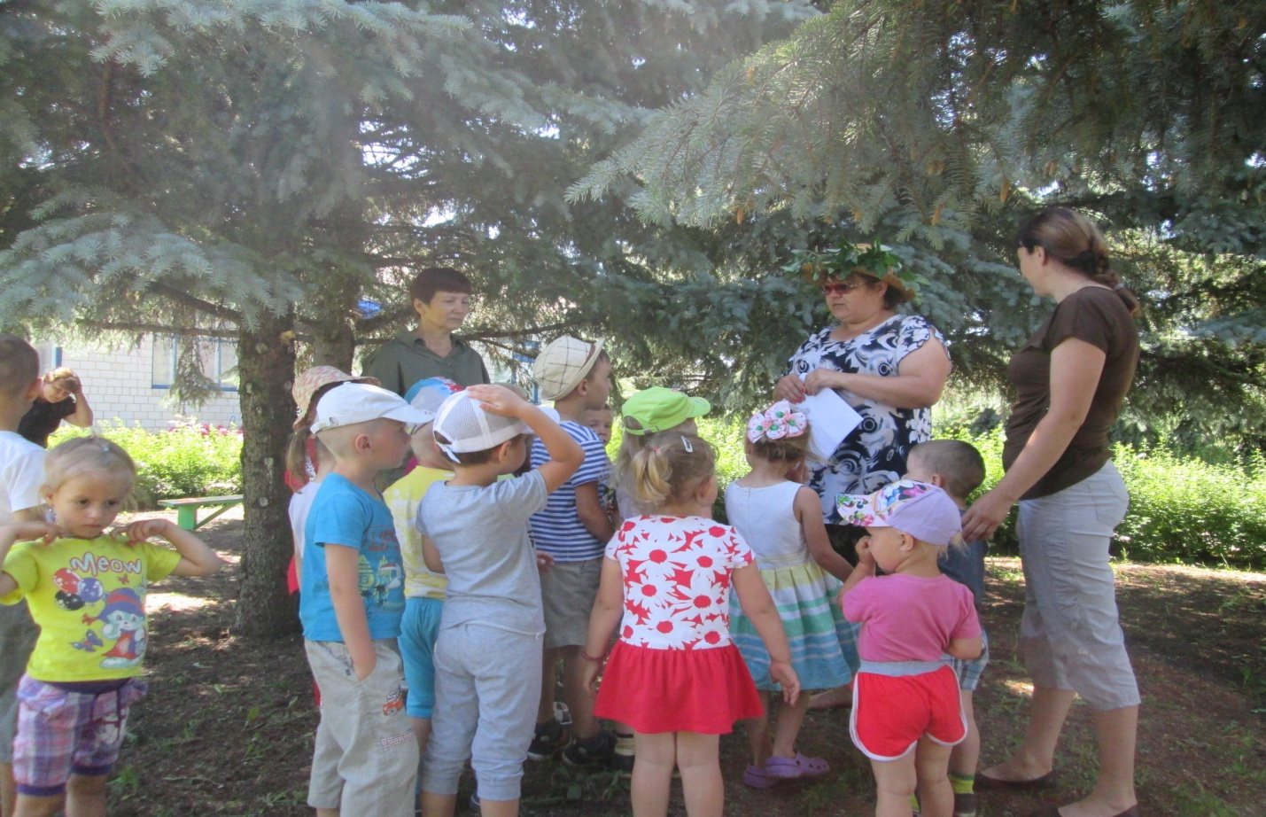

Чтение стихотворения «Лесные правила».
Появление муравья.
Поможем муравью построить новые домики.
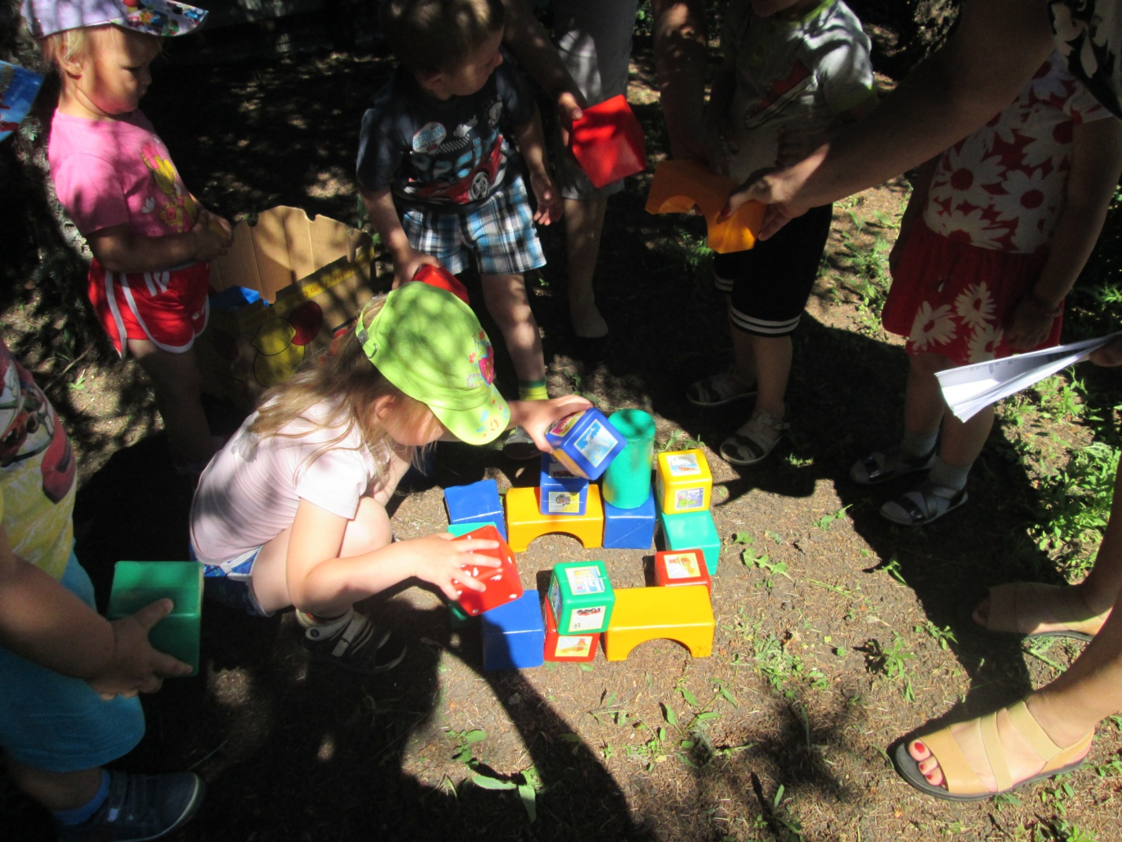
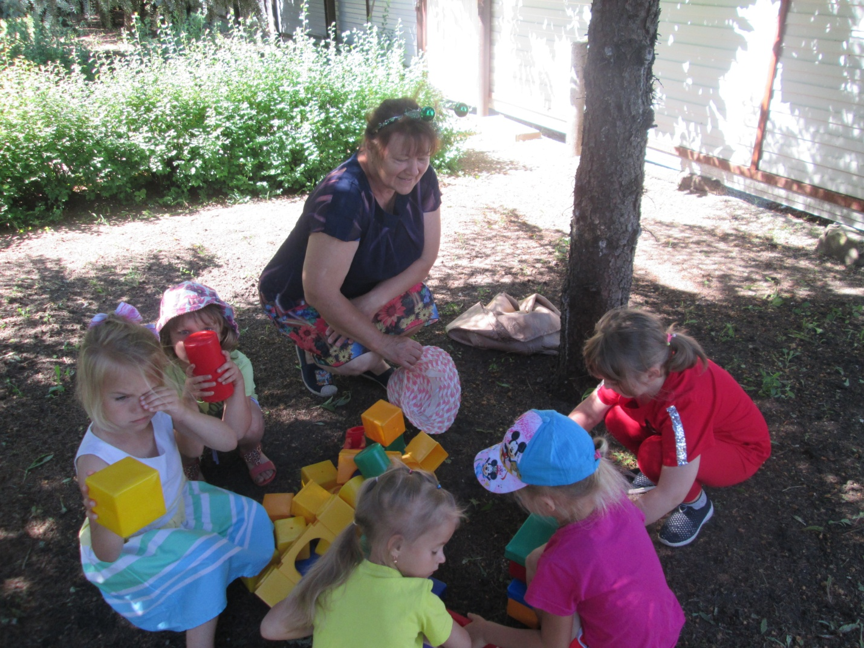
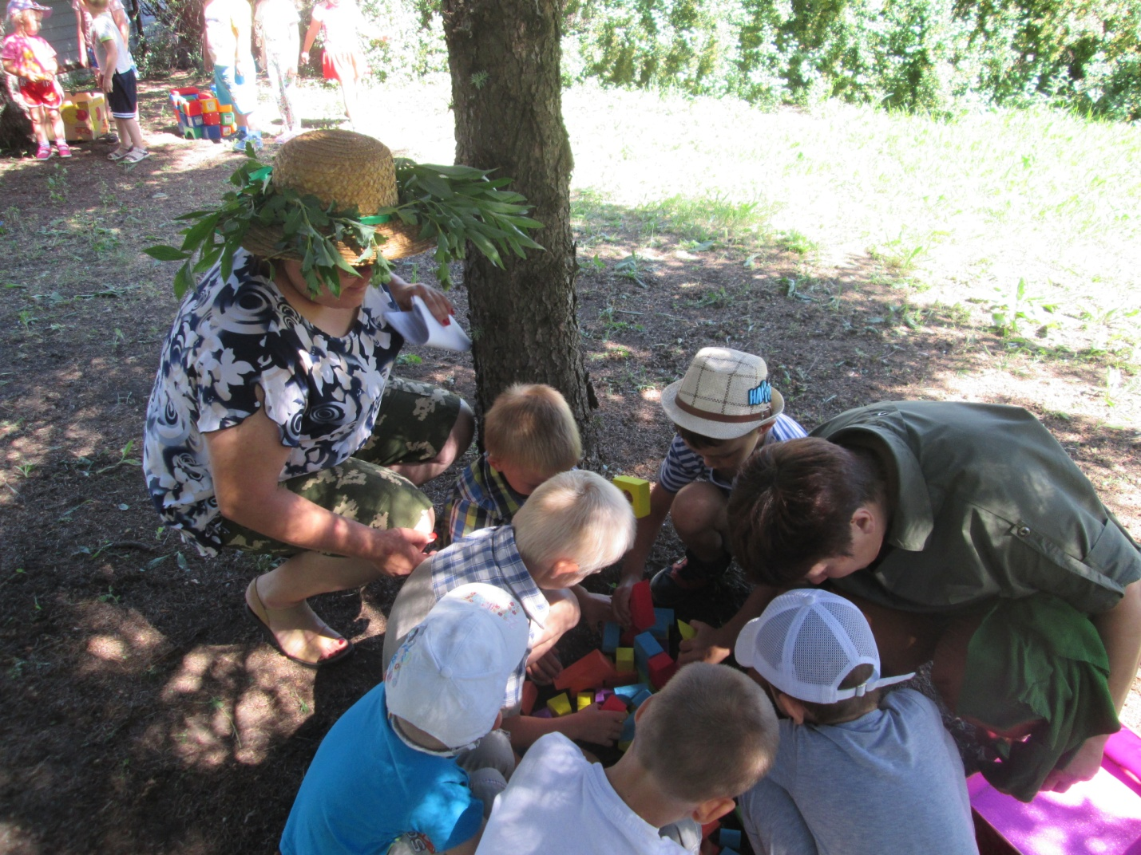
Появление сороки.
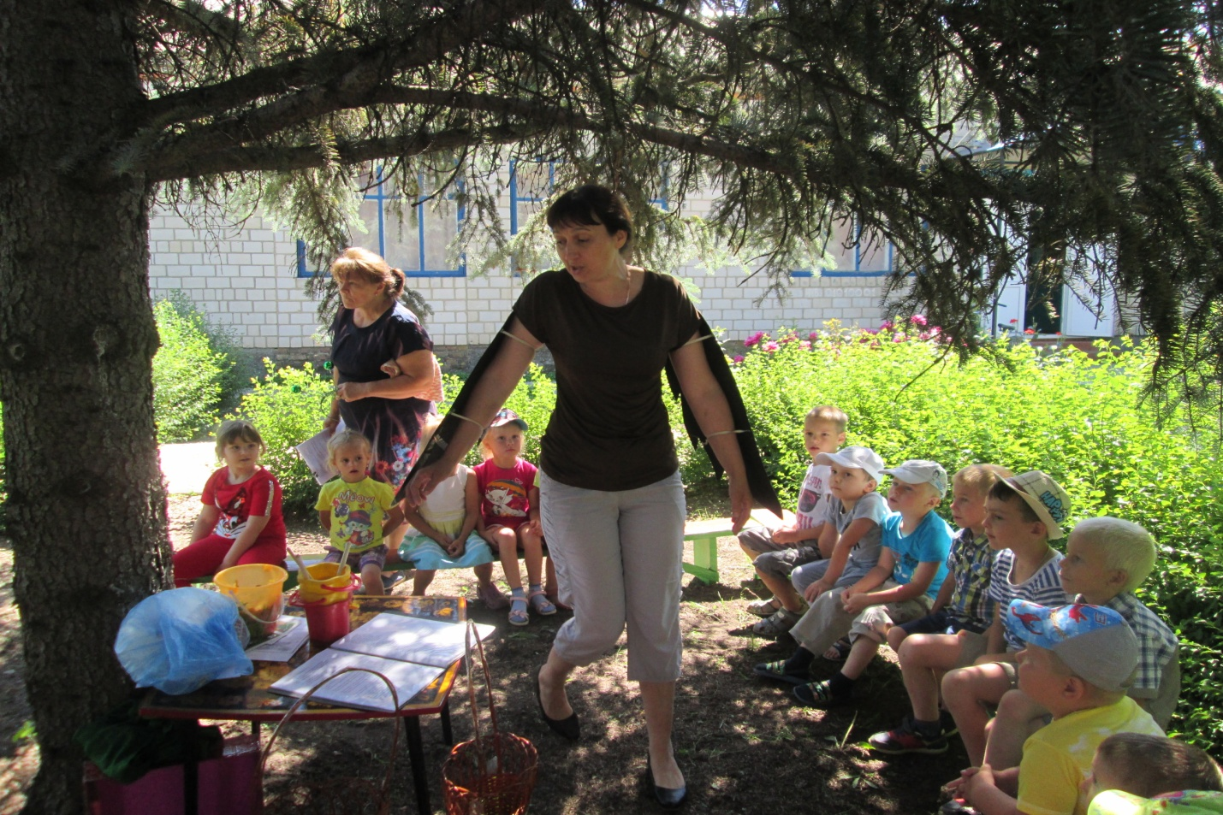
Поможем потушить костёр в лесу
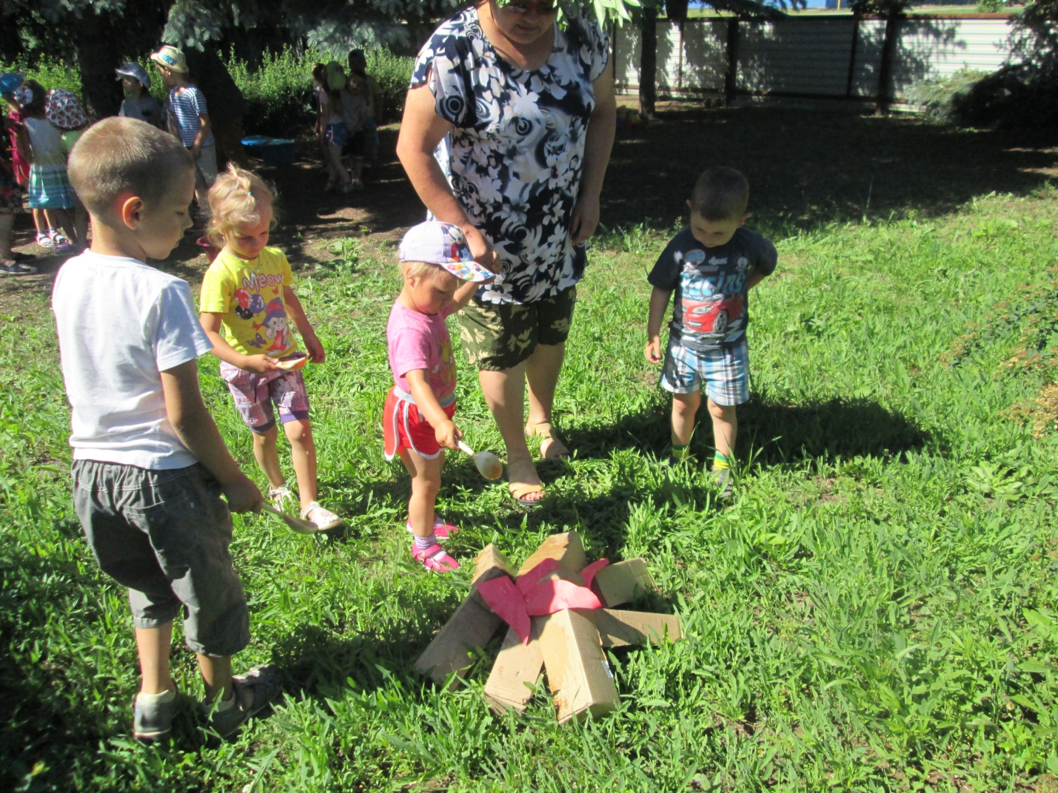
В лесу обитают животные. А узнать какие нам помогут следы.
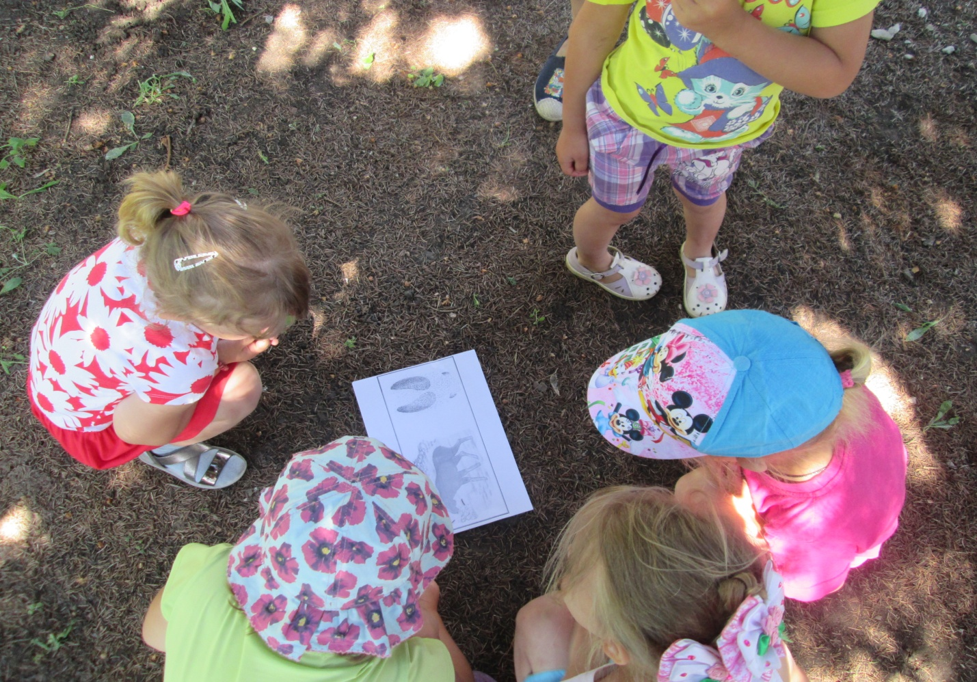
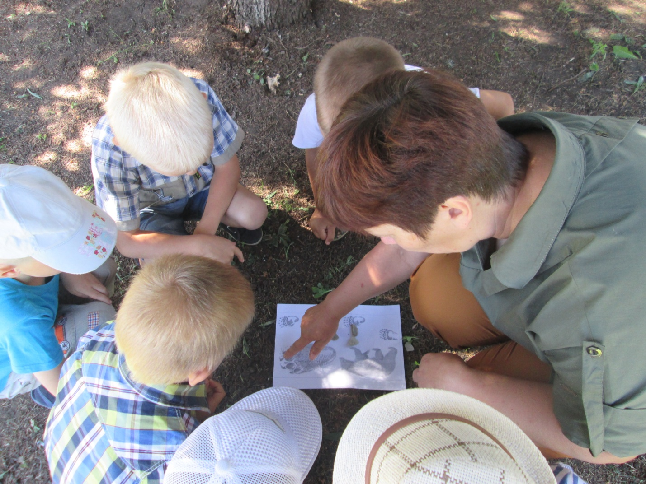
Игра « Попляши, свои движенья покажи».
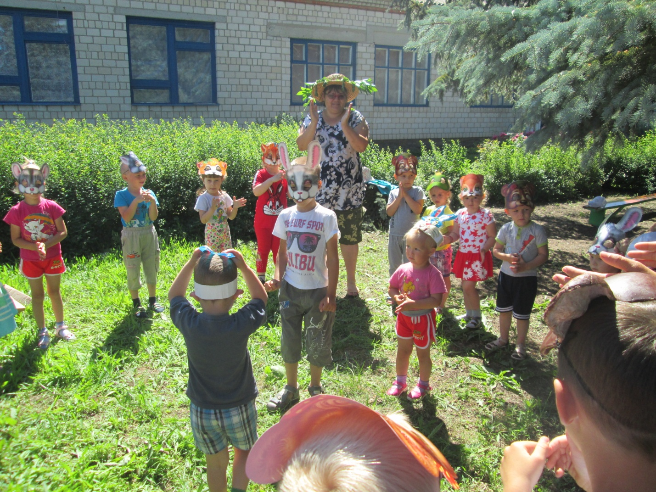
Подведение итогов.
